OSNOVNA ŠKOLA “12.DECEMBAR” SJENICA
Nastavni predmet: |  | Matematika
Razred: |  | VI
Datum realizacije: |  | 26.11.2025. godine
 | Nastavna tema/oblast: | Racionalni brojevi
 | Nastavna jedinica: | Rastojanje tačaka na brojevnoj pravoj
 | Tip časa: | Utvrđivanje
 | Cilj časa: | Utvrđivanje oduzimanja racionalnih brojeva, usvajanje određivanja rastojanja tačaka na brojevnoj pravoj
 | Očekivani ishodi  na kraju časa: | Učenik će biti u stanju da:  - oduzima racionalne brojeve;  - odredi rastojanje tačaka na brojevnoj pravoj.
 | Nastavne metode: | Dijaloška, ilustrativna, heuristička, problemska
 | Nastavna sredstva: | Udžbenik, digitalni udžbenik, zbirka, tabla, kreda (flomasteri)
 | Oblici rada: | Frontalni
 | Međupredmetne kompetencije: | Učenik razvija:  - kompetencije za celoživotno učenje;  - komunikaciju;  - digitalnu kompetenciju.
 | Međupredmetno povezivanje:
 | Ključni pojmovi: | Oduzimanje racionalnih brojeva, rastojanje tačaka na brojevnoj pravoj
 | PRIKAZ MULTIMEDIJALNIH SADRŽAJA NASTAVNE JEDINICE
 | 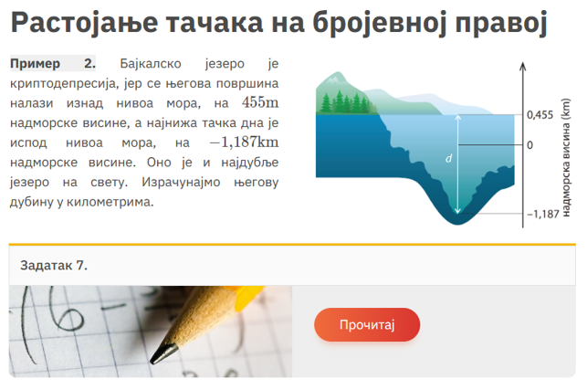

MOGUĆI TOK ČASA
Planirane aktivnosti nastavnika: | Planirane aktivnosti učenika:
Uvodni deo časa (5 minuta)
U uvodnom delu časa analiziramo izradu domaćeg zadatka, a zatim obnavljamo sa učenicima oduzimanje u skupu racionalnih brojeva, kao i rastojanje tačaka na brojevnoj pravoj gde su tačke na pravoj bile pridružene celim brojevima. | - odgovara na postavljena pitanja nastavnika.
Glavni deo časa (35 minuta)
Kao i u skupu celih brojeva, rastojanju između dve tačke na brojevnoj pravoj prilazimo motivacionim primerom (2. primer). Rešavanjem datog primera postižemo međupredmetnu korelaciju sa geografijom. Dati zadatak je veoma koristan i za upućivanje učenika na neku vrstu matematičkog modeliranja, gde datom problemu treba pridružiti odgovarajući matematički model i potom doći do rešenja datog problema. Nakon detaljne obrade primera, pitamo učenike kako bismo odredili rastojanje između dve tačke na brojevnoj pravoj.  Tom prilikom očekujemo da učenici iskoriste iskustvo koje imaju u određivanju rastojanja tačaka na brojevnoj pravoj kada su tačke pridruže- ne celim brojevima, pa zapisujemo nakon kraće diskusije:  Ako su a i b racionalni brojevi, onda je rastojanje između tačaka A(a) i B(b) brojevne prave jednako |a – b| jedinica mere.  Dato pravilo učenici utvrđuju rešavanjem 7. zadatka iz udžbenika. Primenu datog pravila na merenje temperature, problema sa kojim su učenici tokom obrade nastavne teme „Celi brojevi” često sretali, imamo u 8. zadatku iz udžbenika.  Potom dajemo učenicima i papiriće sa zadacima u kojima se traži da reše neke jednostavnije probleme, ponovo modeliranjem, primenom rastojanja tačaka na brojevnoj pravoj.  U slučaju da nam ostane dovoljno vremena, obrađujemo i 122. zadatak iz zbirke zadataka kako bi učenici utvrđivali oduzimanje racionalnih brojeva. U suprotnom zadatak ostaje za domaći zadatak. | - prati uputstva nastavnika;  - učestvuje u diskusiji;  - daje promišljene odgovore na postavljena pitanja;  - analizira i zaključuje;  - koristi iskustvo i intuiciju;  - rešava zadatke (7. i 8. zadatak iz Udžbenika i 122. i) uz pomoć nastavnika;  - postavlja pitanja.
  - Nikola je na svom računu imao 4317,56 dinara, a nakon određene is- plate koju je izvršio sa svog računa na izveštaju je pisalo −2455,06 dinara. Koliki je bio iznos isplate koju je Nikola izvršio?
  - Prilikom sečenja aluminijumskih profila, mašina je pravila grešku i sekla profile za 1,25 mm duže od predviđenog. Nakon što je izvršeno doterivanje mašine, ona je sekla profile za 0,7 mm kraće od pred- viđenih. Kolika je razlika u dužini aluminijumskih profila nakon podešavanja u odnosu na početnu dužinu?
Završni deo časa (5 minuta)
U završnom delu časa još jednom ponavljamo kako oduzimamo racionalne brojeve i kako određujemo rastojanje između tačaka na brojevnoj pravoj. Potom učenicima za- dajemo domaći zadatak.  Domaći zadatak  Zbirka: zadaci 116, 121 i 126. | - odgovara na pitanja koja se odnose usvojene sadržaje iz nastavne jedinice.

Izgled table
Tablu koristimo racionalno, trudimo se da bude pregledna, ispisujemo primere i rešenja zadataka (mi i učenici).

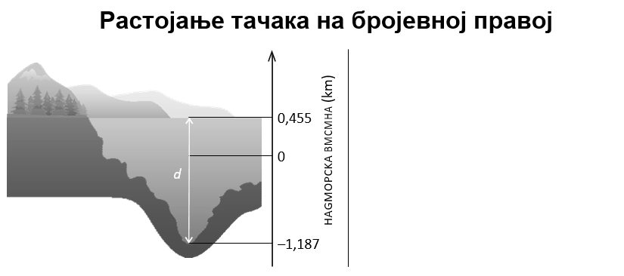

Načini provere  ostvarenosti ishoda: | - posmatranje učeničkog učešća, zaključivanja i odgovaranja na postavljena pitanja;  - analiziranje uspešnosti učenika u rešavanju zadataka.
OKVIR ZA PREISPITIVANjE OSTVARENOG ČASA:
- Da li mi je adekvatan izbor načina provere ostvarenosti ishoda?
- Da li sam planirao/-la adekvatne aktivnosti učenika?
- Da li je bilo odstupanja/poteškoća prilikom ostvarivanja planiranog?
- Šta bih promenio/-la?

